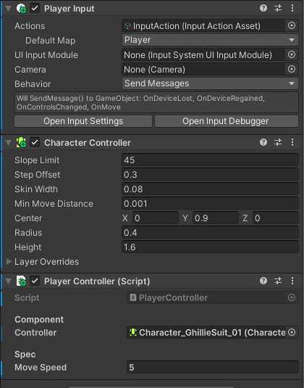

캐릭터에게 직접 힘을 가하여 움직여야 하는 캐릭터가 아니라면 캐릭터 컨트롤러를 사용하면 된다.

콜라이더를 중심으로 움직이기에 rigidbody없이 사용해야하므로 물리력을 직접 구현해야 한다.

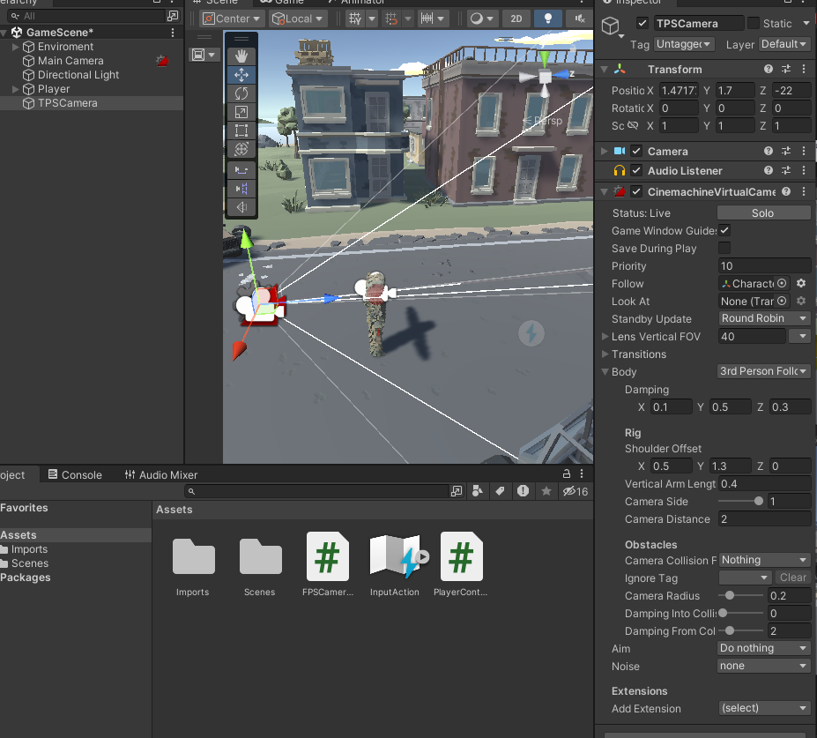

3인칭을 만들떄는 3rd Person follow로 하면 된다.